ДЕПАРТАМЕНТ ОСВІТИ І НАУКИ КРИВОРІЗЬКОЇ МІСЬКОЇ РАДИ
ВІДДІЛ ОСВІТИ ВИКОНКОМУ САКСАГАНСЬКОЇ РАЙОННОЇ У МІСТІ РАДИ
КОМУНАЛЬНИЙ ПОЗАШКІЛЬНИЙ НАВЧАЛЬНИЙ ЗАКЛАД
«ЦЕНТР СПОРТУ ДЛЯ ДІТЕЙ, ЮНАЦТВА ТА МОЛОДІ «ОЛІМП»
КРИВОРІЗЬКОЇ МІСЬКОЇ РАДИ

МЕТОДИЧНА РОЗРОБКА
Заняття гуртка акробатичної йоги
«ТЕХНІКА ВИКОНАННЯ ТА ОВОЛОДІННЯ ЕЛЕМЕНТІВ АКРОБАТИКИ ТА АСАН ЙОГИ, ПАРНОЇ АКРОБАТИЧНОЇ ЙОГИ В ПОЕДНАННІ З ДИХАЛЬНОЮ ГІМНАСТИКОЮ.»
З досвіду роботи:
«ФОРМУВАННЯ ЗДОРОВ’ЯЗБЕРЕЖУВАЛЬНИХКОМПЕТЕНТНОСТЕЙ ВИХОВАНЦІВ ПОЗАШКІЛЬНИХ ЗАКЛАДІВ У КОНТЕКСТІ ВИМОГ
СУЧАСНОЇ ОСВІТИ»

ВИКОНАВЕЦЬ:
ПЕТРАЧЕНКО ОЛЬГА ВАЛЕНТИНІВНА
КЕРІВНИК ГУРТКА
АКРОБАТИЧНОЇ ЙОГИ

м.КРИВИЙ РІГ
2020
Зміст
1. Вступ __________________________________________
2. План- конспект занять гуртка_______________________
3. Додатки_________________________________________
- Нагороди
- Досягнення

Вступ
В наш час йога для дітей отримує дуже широке поширення в нашому суспільстві. Не дивно, адже систематичні заняття йогою сприяють розвитку гнучкості, сили, координації. Крім того вона розвиває зосередженість та уважність що приносить безсумнівні переваги дитині у навчанні. Ця методика являє собою збалансований комплекс дихальних і фізичних вправ, який спрямований на підтримку емоційної рівноваги зміцнення здоров'я, а також дозволяє розвивати любов до власного тіла. Йога чудово зміцнює тіло, вона сприяє відновленню суглобів і розвиває гнучкість. Крім цього, вона благотворно позначається на духовному розвитку людини – дозволяє заглянути всередину свого тіла, пізнати його, ефективно долати стресові ситуації, а також на деякий час відволіктися від навколишнього світу і відчути кожну клітинку власного організму
Мабуть, самим видовищним та цікавим для дітей видом занять йогою є акройога – комплекс тілесних практик, які передбачають роботу в парах. Вона найкращим чином поєднала в собі духовну гармонію і цілющий ефект класичних ассан йоги, а також всю міць і пластику акробатики.
Перевага акройоги полягає в тому, що в процесі діти пізнають себе, та паралельно, в невимушеній і навіть ігровій формі, знаходять міцний зв'язок з партнером. Акройога об'єднує дітей, розвиває любов і довіру до ближнього, дарує відчуття щастя і спокою.
Крім того, акройога – це завжди дуже видовищно, емоційно і красиво, справжнє шоу наяву! Один з партнерів завжди знаходиться на підлозі, забезпечуючи надійну опору, а інший – парить в повітрі, підтримуючись лише кінцівками напарника.
Свою методику проведення занять з акройоги з дітьми молодшого шкільного віку вважаю педагогічно доцільною і продуктивною за умови застосування:
• основних методів - статичних вправ і змагально-ігрового методу;
• групової роботи як основної форми навчально-тренувального заняття.
Заняття йогою з дітьми молодшого віку(5-6 років) лише віддалено нагадують справжні «дорослі» вправи. Кожна асана пов'язана з домашніми улюбленцями, що допомагає викликати у дитини додатковий інтерес до заняття, та перетворює тренування в захоплюючу казку. Всі дії максимально полегшені. Від дитини не вимагається точного повторення складних для неї елементів. В першу чергу заняття йогою повинні приносити дитині задоволення.
Коли малюк трохи звикає до навантажень, поступово ускладнюється програма.
Підліткам заняття йогою допомагають знайти спокій, досягти емоційної рівноваги, швидко перемагати стреси, навчитися концентрувати увагу і, в той же час, підтримувати своє тіло в хорошій формі.
Під час навчально-виховного процесу практикую проведення відкритих уроків, контрольні тестування зі спеціальної фізичної підготовки, а також спортивні заходи, приурочені до знаменних дат.
З метою зацікавлення дітей процесом навчання, надання йому захоплюючого характеру застосовую ігровий метод. Польоти на місяць, захоплюючі подорожі по пустелі та джунглях, порятунок прекрасної принцеси і пошуки скарбів – це дозволяє заволодіти фантазією дитини, захопити її, а також найбільш ефективно виконувати всі вправи. Як показує практика, малята дуже люблять перевтілюватися у тварин, тому вони з величезним задоволенням приймають позу «жабки» або «мавпочки».
В своїй педагогічній діяльності я намагаюсь вчити дітей здобувати знання, слідкувати за своїм здоров'ям, приймати самостійні рішення, відповідати за них, добиватися результатів і поставленої мети. З цією метою мною розроблена сучасна модель заняття гуртка, підготовлена збірка ігор та ігрових моментів, відпрацьовані: комплекс суглобової гімнастики на профілактику плоскої стопи та сколіозу, комплекс парних акробатичних вправ. Як результат, у моїх вихованців поліпшується загальний стан здоров'я, витривалість і гнучкість що впевнено приводить їх до все більших перемог.

МОДЕЛЬ
Структури заняття гуртка акробатичної йоги

План-конспект заняття з акробатичної йоги.
Тема: Техніка виконання та оволодіння елементів акробатики та асан йоги, парної акробатичної йоги в поеднанні з дихальною гімнастикою.
Мета: Формування навичок оволодіння елементами акробатики та асан йоги, парної акробатичної йоги, формування здоров'я, зберігаючих вмінь та навичок;
Завдання:
1. Повторити та закріпити техніку виконання акробатичних вправ та асан акробатичної йоги. Розвивати гнучкість, спритність, силу, координацію рухів, витривалість, відчуття балансу, гармонії та спокою;
2. Розвивати психо-ємоційні почуття учнів методом дихально-рухливої системи асан та самостійної роботи під час виконання вправ по станціях, а також зміцнити зв'язок між дітьми в парній роботі, навчитися довірі та підтримці. Бути єдиним цілим та рухатися в одному напрямку. Закріплювати навички і вміння самострахування та страхування партнера під час виконання парних акробатичних вправ. Закріплювати навички і вміння правильно дихати під час виконання вправ та асан.
3. Виховувати дисциплінованість, почуття єдності та увагу на уроках акробатичної йоги. Сприяти вихованню морально-вольових якостей: витривалості, гуманізму, поваги, взаємодопомоги, справедливості, єдності та гармонії в колективі та в самому собі.
Місце проведення: зала йоги.
Правила ТБ: Дотримуватися правил ТБ при виконанні складних і ризикованих акробатичних елементів самостійно та в парах.(страхування)
Інвентар: килимок для йоги.
№ п/п | Зміст уроку | Д\з  хв | Організаційно-методичні вказівки
І Підготовча частина |  | 20
1 | Шикування, привітання, повідомлення теми і завдань уроку. | 30с | У шеренгу, простежити за охайністю спортивної форми
2 | Правила поведінки і техніки безпеки під час уроку. | 10с | Виконувати вправи за командою та слухати настанови керівника
3 | ЧСС за 6 с. | 10с | Готовність учнів до уроку
4 | Різновиди ходьби з виконанням  вправ на поставу:  - на носках, руки до гори;  - на п’ятках, руки за голову;  - на зовнішньому боці ступні, руки на пояс;  - на внутрішньому боці ступні, руки на пояс;  - перекатом з п’ятки на носки;  - напівприсівши, руки на пояс;  - у положенні присівши;  - прискорена ходьба. | 2 | У колоні по одному, в обхід по залу. Стежити за поставою. Плечі розправити, підборіддя підняти, тулуб тримати рівно.
5 | Біг:  - повільний, рівномірний;  - з високим підняттям колін;  - з захлестом;  - прямими ногами у перед;  - прямими ногами назад;  - приставними кроками правим боком;  - приставними кроками лівим боком;  - вперед спиною;  - повільний біг. | 1 | Не обганяти один одного, тримати дистанцію
6 | Ходьба. Вправи на відновлення дихання. | 10с | 1-2 – руки вверх, глибокий вдих. 3-4- руки вниз , видих
7 | Розмикання по колу обличчям в середину кола. Виконання комплексу “Сурьянамаскар” (“привітання сонцю”). | 6 | Слідкувати за правильністю виконання асан, за диханням, та слухати керівника; віконати 7 повторень
ІІ. Розвиток основних фізичних якостей методом колового тренування, з використанням асан та він’яс. |  | 10 | Розподіл учнів по станціях по два. Перехід виконувати по команді керівника. 10 секунд кожен перехід
1 | станція — асана “човен” з положенні лежачі на спині. | 1 | Виконувати прямими нога та тримати спину рівну, руки вздовж тулуба.
2 | станція — асана “свічка” з положення лежачі на спині. | 1 | Піднімати та опускати прямі ноги
3 | станція — асана ворон з випригування до гори. | 1 | Руки піднімати на верх та випрямити ноги повністю
4 | станція — він’яса “стіл-вугол” | 1 | В асані “стіл” підіймати високо таз та в асані “вугол” не сідати тазом на пол
5 | станція — він’яса “собака мордою вниз”-”чутурангадандасана”-”сабака мордою в верх” | 1 | Не згинати колін, слідкувати за диханням, в асані “собака мордою до низу”: спина пряма, кібчик до гори, п'ятки поставити на підлогу.
6 | станція — асанна “акула” | 1 | Не згинати ноги в колінах та тримати разом, руки на спиною прямі, обличчя прямо
7 | станція — асанна “стійка на руках” біля стінки, статична. | 1 | Виконується обличчям до стіни, підійти руками до стіни якомога ближче на притулитися всім тілом до неї
8 | станція — асана “тадасана” з піднімання на високі полупальці. | 1 | Тіло тримати рівно, не згинати ноги в колінах та тримати стопи паралельно одна одній
 | ЧСС за 6 сек. | 40с | Звернути увагу на учнів з підвищеним пульсом.
ІІІ. Основна частина |  | 20 | Залишаючись у парах, зайняти місця на килимках для йоги.
Підготовчі парні асани для відчуття партнера та розвитку гнучкості:
1 | Асана “подвійній трикутник” | 1 | фіксація 3 секунди; нахил в ліво та в право; 8 разів
2 | Асана “подвійна утананасана” | 30с | фіксація 10 секунд; 2 рази
3 | Асана “подвійне дерево” | 30с | фіксація 3 секунди; виконати на обидві ноги
4 | Асана “подвійній танцівник” | 30с | фіксація 3 секунди; виконати на обидві ноги
5 | Асана “подвійний верблюд” | 30с | фіксація 3 секунди; спинами к партнеру; 2 рази зі зміною рук
6 | Асана “подвійний голуб” | 1 | фіксація 10 секунд; обличам один к одному; виконати на обидві ноги
7 | Асана “подвійний лотос” | 1 | фіксація 10 секунд; нахил в бік одного партнера, а потім в бік іншого
Основні, силові парні асани.
1 | Асана “Планка-на-планці” | 2 | фіксація 3 секунди; помінятися положеннями; виконати 3 рази
2 | Асана “прямокутник” | 2 | фіксація 3 секунди; помінятися положеннями; виконати 3 рази
3 | Асана “стіл-на-столі” | 2 | фіксація 3 секунди; помінятися положеннями; виконати 3 рази
4 | Асана “кобра-риба” | 2 | фіксація 3 секунди; помінятися положеннями; виконати 3 рази
5 | Асана “кобра-міст” | 2 | фіксація 3 секунди; помінятися положеннями; виконати 3 рази
6 | Асана “Ластівка” в ногах | 2 | фіксація 3 секунди; помінятися положеннями; виконати 3 рази
7 | Асана “перевернута корзинка” в ногах | 3 | фіксація 3 секунди; помінятися положеннями; виконати 3 рази
ІV. Заключна частина |  | 10
1 | ЧСС за 6 сек. | 10с | Звернути увагу на учнів з підвищеним пульсом.
2 | Перекати на спині в групуванні (самомасаж) | 50с | 10 разів
3 | Асана “свіча” | 1 | Три цикли вдохів
4 | Асана “халасана” | 1 | для розтягування м'язів спини та розслаблення, повільне викатування в положення лежачі
5 | Асана “шавасана” | 6 | лежачі на спині з закритими очима, розслабити все тіло. Слухати настанову керівника.
6 | Асана “лотос”. ЧСС за 6 сек. | 10с | подяка собі, своєму тілу, партнерові та кожному присутньому за заняття.
7 | Домашнє завдання: з ранку виконувати комплекс “привітання сонцю” | 50с | мінімум 4 повторення.

ДОДАТКИ
Додаток
“Привітання сонцю” - “Сурья Намаскар”

Привітання сонцю- Це дуже древній комплекс вправ, що зародився в Індії, де його називають СурьяНамаскар (у перекладі з індійського «сурья» - сонце, «намаскар» - вітання). Комплекс вправ «Привітання сонцю» являє собою нескладну послідовність певних поз, які плавно переходять одна в іншу і забезпечують відмінну розтяжку спини та інших частин тіла. Невід'ємною частиною СурьяНамаскар є правильне дихання і медитаційні практики.
Комплекс «Привітання сонцю» відмінно підходить в наступних випадках:
- в якості ранкової зарядки;
- замість розминки перед силовим тренуванням;
- для зняття втоми чи роздратування в будь-який час доби;
- перед трапезою з метою активізації травних процесів.
Повний цикл «СурьяНамаскар» включає 24 пози, але кількість задіяних асан в них всього 7. Їх назви в різних джерелах можуть відрізнятися, але суть їх одна і та ж. Ось ці асани:
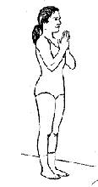
1. Молитовна поза.
Стоїмо прямо, стопи разом, долоні з'єднані один з одним перед грудьми. Робимо видих.

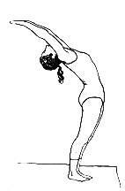
2. Сонячна поза
На вдиху піднімаємо прямі руки вгору і прогинається в спині тому. Тягнемося назад корпусом, руками і головою.

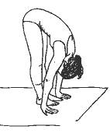
3. Поза «Нахил вперед». Уттханасана
На видиху обережно нахиляється вперед, тягнемося долонями до підлоги, а головою до колін. Коліна намагаємося не згинати.

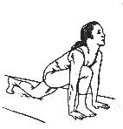
4. Поза Вершник
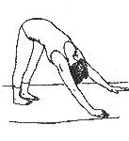
Не відриваючи долонь від підлоги, на вдиху опускаємося на одне коліно, другу ногу при цьому відводимо назад. Коліно і великий палець задньої ноги повинні стосуватися підлоги. Корпус подаємо вперед, спину прогинаємо, погляд спрямовуємо вгору.
5. Поза Гора. Собака мордою до низу
Знову ж не відриваючи долонь від підлоги, на видиху плавно переносимо передню ногу назад, сідниці піднімаємо вгору, а голову володіємо між руками. Таким чином, тіло стає схоже на гору з вершиною в сідницях. П'ятами тягнемося в підлогу.
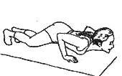
6. Поза «Вісім точок»
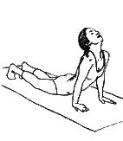
На видиху плавно опускаємо коліна, груди і підборіддя на підлогу, сідниці втягуємо в себе. Таким чином, статі стосуються вісім точок тіла: підборіддя, груди, обидві долоні, обидва коліна і великі пальці ніг. Це єдина асана, в якій необхідно затримати дихання на видиху.
7. Поза Змія
На вдиху опускаємо стегна на підлогу і одночасно прогинаємо спину і відкидаємо голову назад. На підлозі повинні залишитися ноги і нижня частина живота, опора на долоні.
Далі вже розглянуті асани необхідно повторити в наступному порядку:
8.На видиху - позу «Гори»;
9.На вдиху - позу «Вершник»;
10. на видиху - «Нахил вперед»
11. на вдиху - позу «Сонячна»;
12. на закінчення - «Молитовну» позу.
Далі належить ще раз повторити всі 12 позицій з тією лише різницею, що в позі «Вершник» потрібно буде змінити опорну ногу.

Додаток 2
Шавасана як основний єлемент йоги в формуванні здоровязберігаючих технологій
Безумовно всі діти полюбляють всілякі секрети. Щось таємниче завжди привертає їхувагу. І йога багато в чому залишається для нас загадкою, тому що практика йоги дає нам дуже незвичайний досвід, який ми не завжди можемо пояснити раціонально.

Однією з унікальних асан йоги є шавасана. Багато людей, які починають знайомитися з йогою, відносяться до шавасани поверхнево: подумаєш, просто лежиш на спині і все …

І дійсно, на перший погляд ця асана здається дуже простою, але ефект перевершує всі очікування. Глибока 15-ти хвилинна шавасана відновлює психічні і фізіологічні сили, як повноцінний 8-ми годинний сон.

Не може бути! – це перше, що спадає на думку. І, тим не менш, це щира правда. Тільки основний ключик в тому, що це повинна бути дійсно глибока шавасана.

При регулярній практиці шавасани нормалізується робота практично всіх систем нашого тіла, розум стає спокійним, емоційні реакції врівноваженими, прояснюється свідомість.

Шавасана – найкраща терапія при стресовій напрузі, депресивному стані, вегето-судинній дистонії та ще багатьох, поширених на сьогоднішній день, психосоматичних відхиленнях.

Позитивний вплив цієї практики йоги можна перераховувати ще довго. Але, як то кажуть, краще один раз спробувати… Тому пропонуємо вам ознайомитися з технікою виконання шавасани і, не відкладаючи, виконати її. Так ви відразу ж зможете відчути її вплив на власному досвіді.

Шавасана – техніка виконання
Прийміть положення лежачи на спині, бажано на досить твердій і рівній поверхні. Найкраще виконувати шавасану на підлозі, підстеливши під себе килимок для йоги або ковдру. Улюблену подушечку залиште на дивані – для шавасани вона не знадобиться.
Відчуйте положення тіла. Пам’ятайте, що для шавасани дуже важливим є внутрішнє зосередження і занурення в практику.
Якщо ви відчуваєте сильне напруження в м’язах, м’яко покачайтеся вліво-вправо. Потім напружте все тіло, немов потягуючись, намагайтеся максимально стиснути м’язи, і з черговим видихом розслабтеся.
Відчуйте під собою надійну поверхню підлоги і дозвольте своєму тілу розслабитись.
Найчастіше новачки питають: «Як розслабитися?». Справа в тому, що нам не потрібно думати, просто дайте м’язам команду розслабитися. Ви ж не замислюєтеся про те, як напружитися. Подумки команда напружитися йде в певну групу м’язів, і вони починають працювати. Те ж саме з розслабленням. Просто наш розум не звик до цього і починає висувати всілякі відмовки, типу «я не можу розслабитися».

Отже, даємо тілу внутрішню команду на розслаблення і продовжуємо занурення в шавасану.

Переведіть свій внутрішній погляд на маківку і повільно рухайтеся вниз по тілу, поки не дійдете до п’ят. У міру руху внутрішнього погляду відпускайте напругу. Дихання при цьому має бути вільним.

Розслаблення – стан, здатний самозаглиблюватись. І, якщо подумки ви не бігаєте у справах, не думаєте про минуле або про майбутнє, то ваша шавасана поглиблюється сама собою.

Тепер переведіть свою увагу на дихання і відчуйте, як рухається потік повітря. Не змінюйте своє дихання, просто спостерігайте за ним. Поступово ви відчуєте, що тіло приємно важчає і по м’язах розливається тепло, може виникнути легке поколювання в кінчиках пальців рук і ніг. Це показники глибокого розслаблення.

Щоб розум раптово не перервав вашу шавасану і не витягнув вас зі стану розслаблення, можна додати практику внутрішнього проголошення мантри. На кожному вдиху і видиху подумки вимовляйте мантру Горанга і просто занурюйтесь в її внутрішнє звучання і хвилі дихання.

Побудьте в цьому стані стільки, скільки вам захочеться!

Для виходу з шавасани зробіть дуже глибокий вдих і спокійно видихніть. Потім злегка поворушіть пальцями рук і ніг. Потягніться, як після сну. Поверніться на правий бік і трохи полежте.

Після цього сядьте, добре розітріть долоні до відчуття тепла і поплескайте долонями все тіло.

Шавасану закінчено, тепер поспостерігайте за своїм станом.

Шавасану можна практикувати після фізичних навантажень для відпочинку, а можна зробити її самостійною практикою. Для практики шавасани немає протипоказань чи обмежень
Додаток 4
Фрагмент уроку (індивідуальні асани)
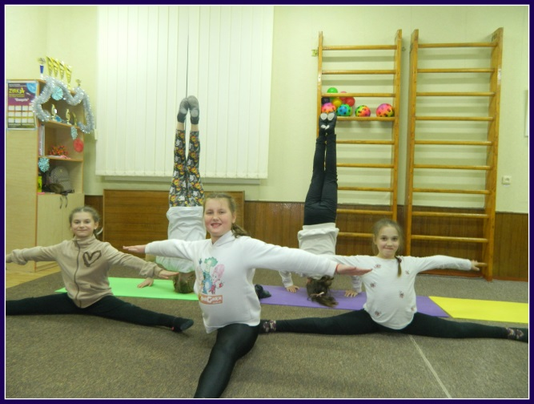
Фрагмент уроку (парні асани)
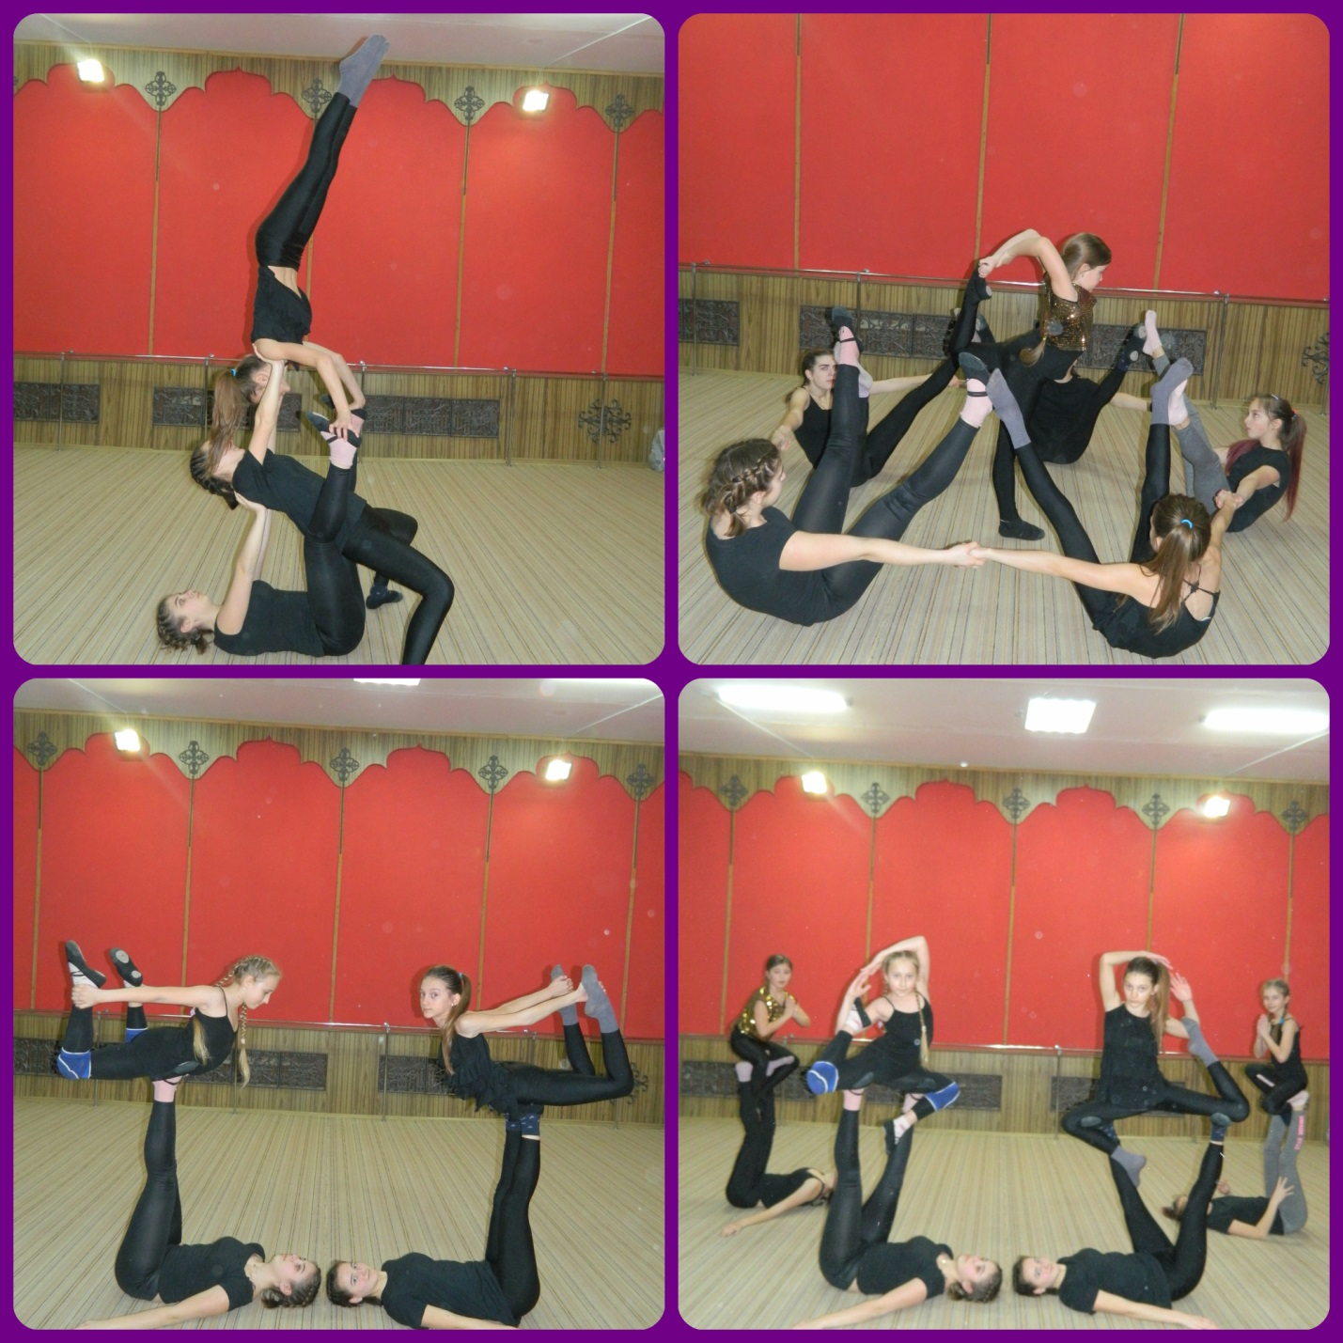

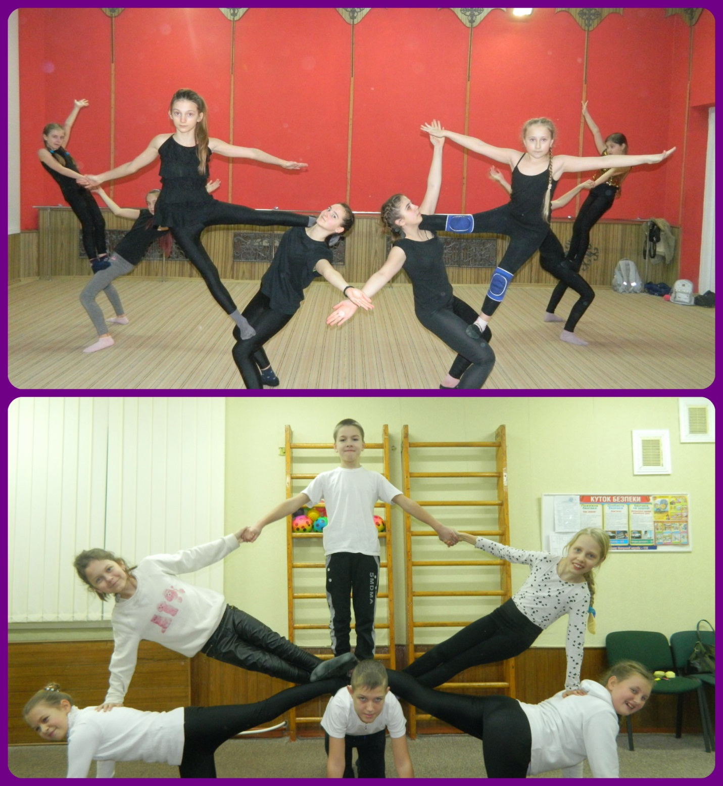

Додаток 5
Свята та відкриті уроки
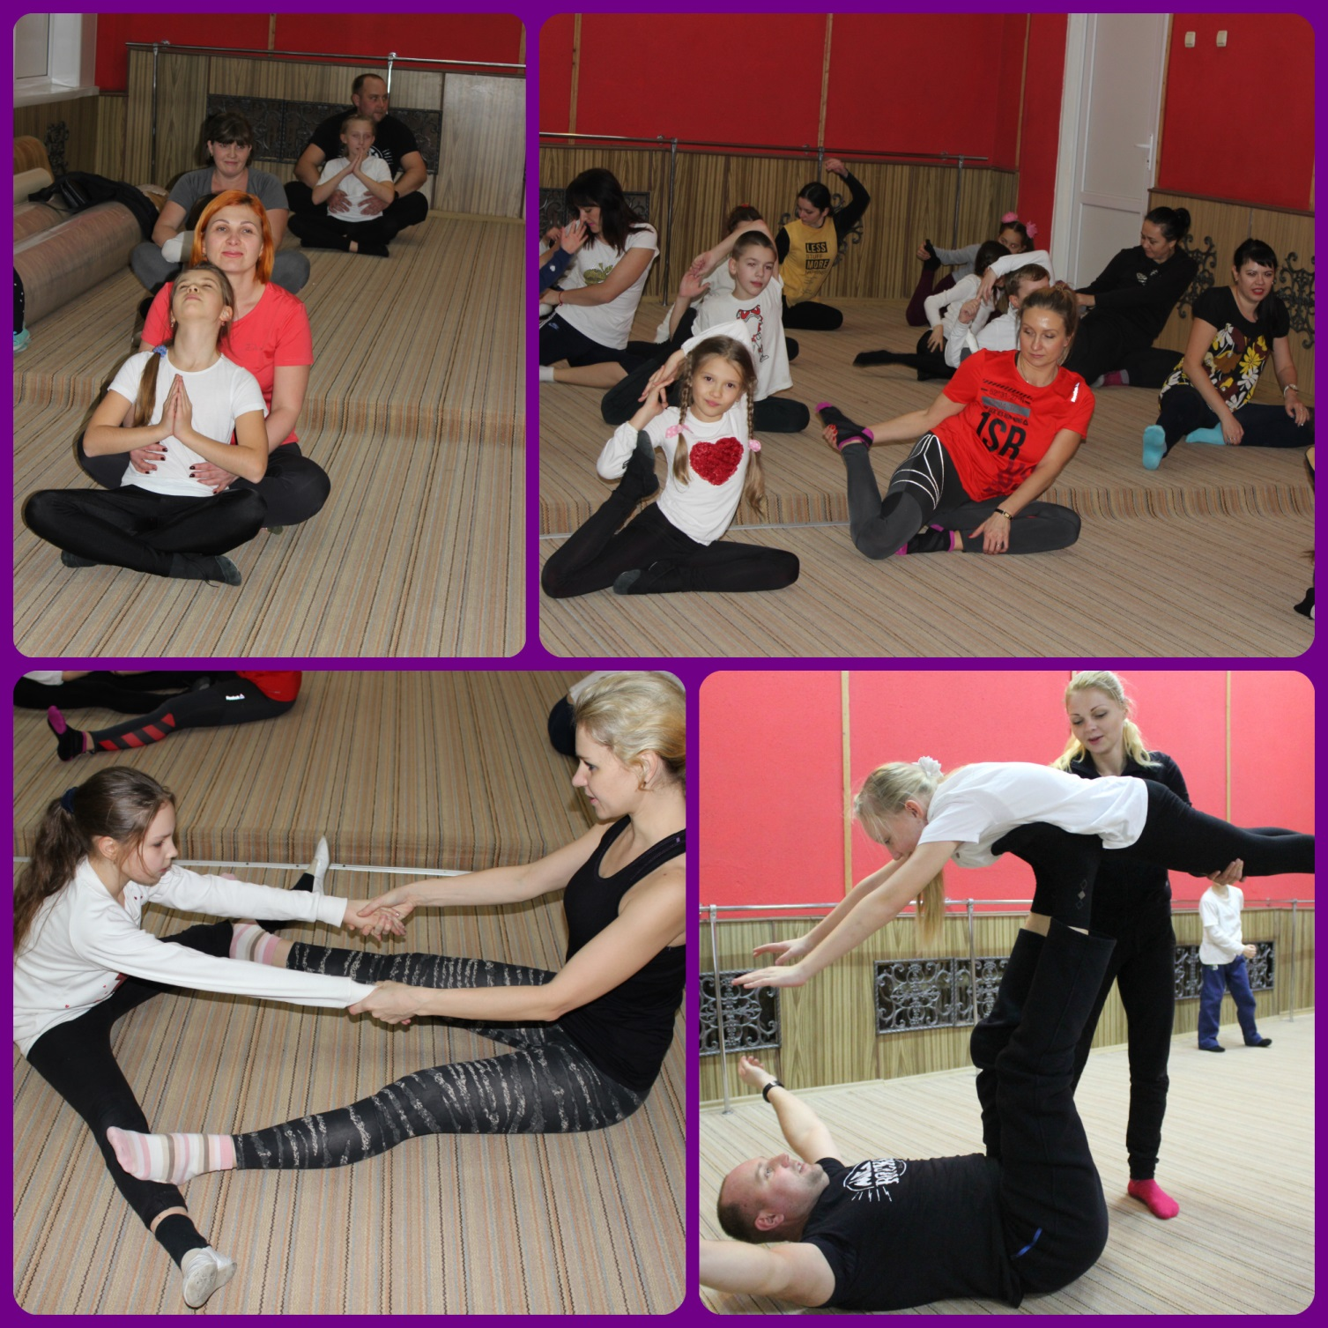

рррпппо

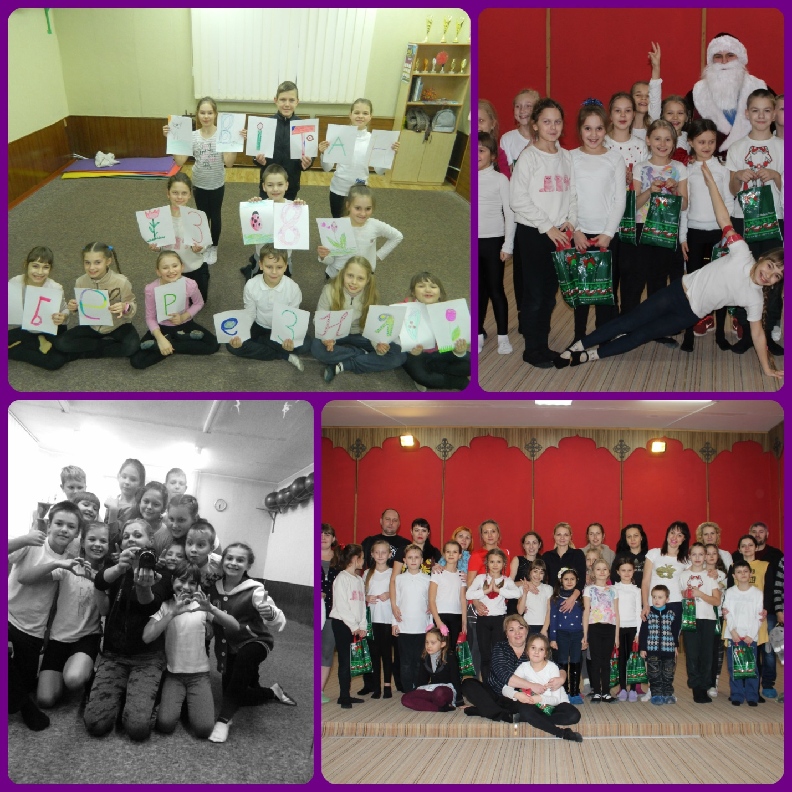

Додаток 6
Спортивне життя
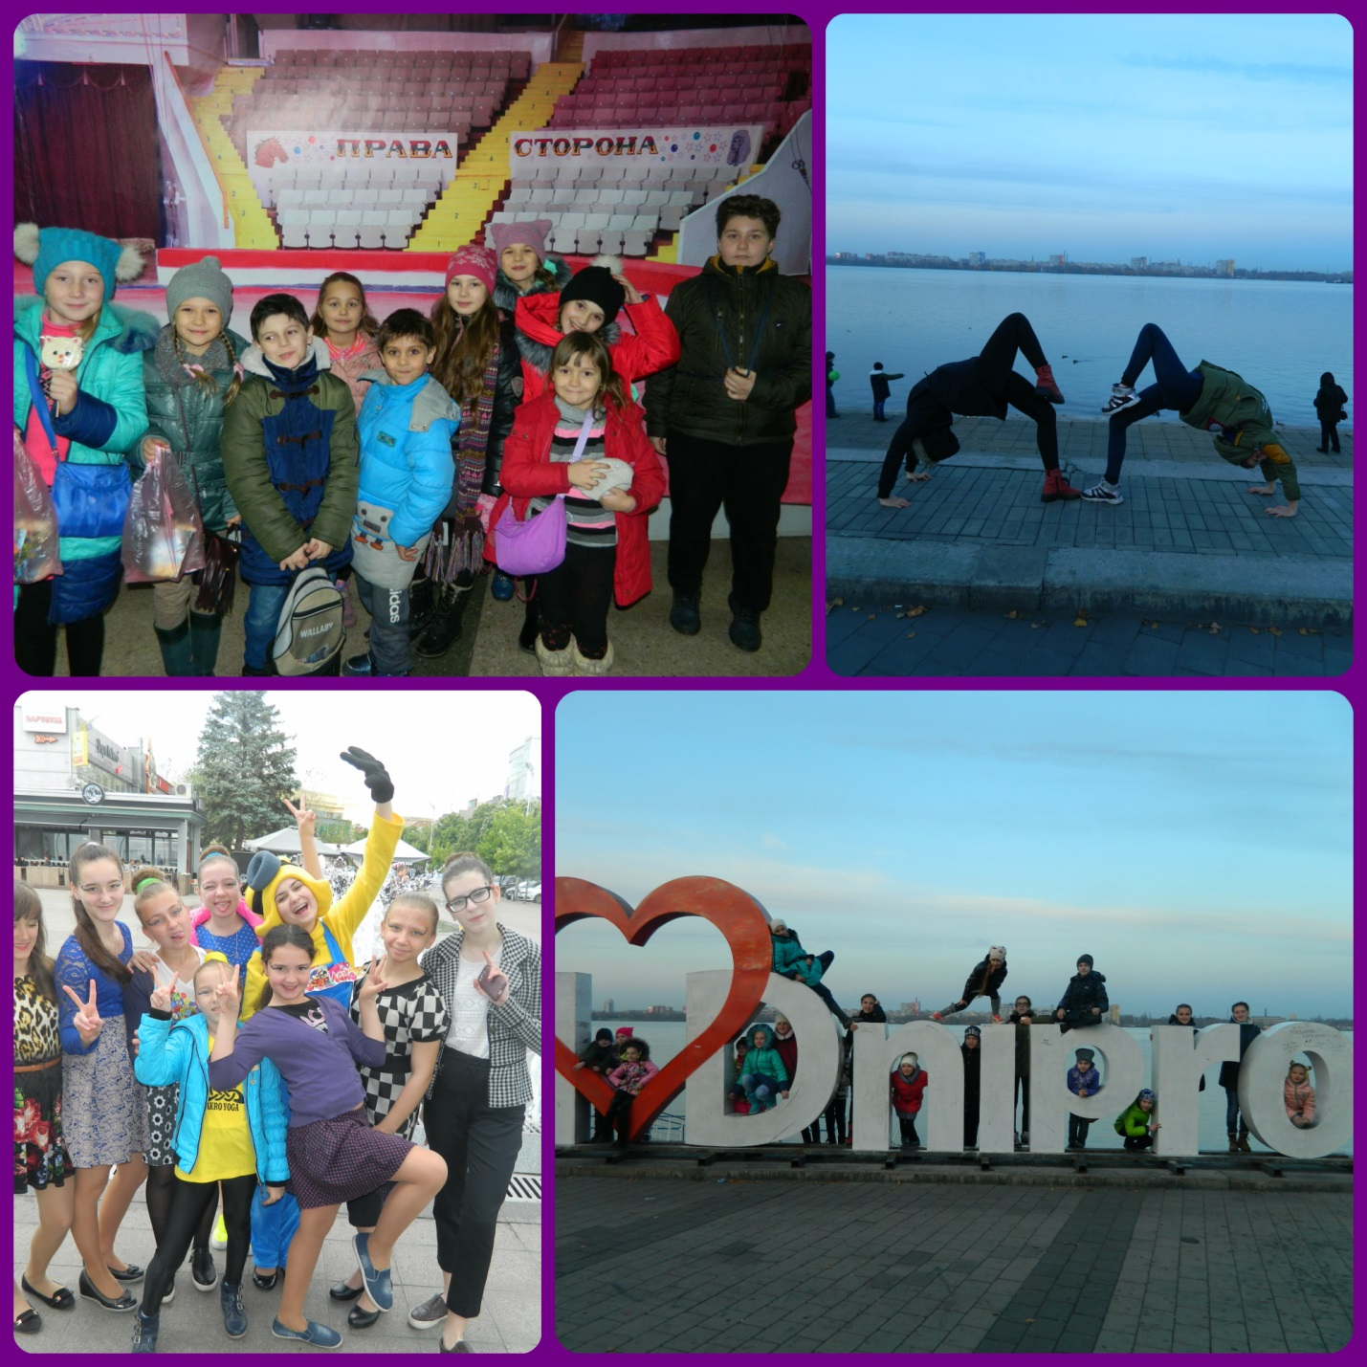

Досягнення та нагороди
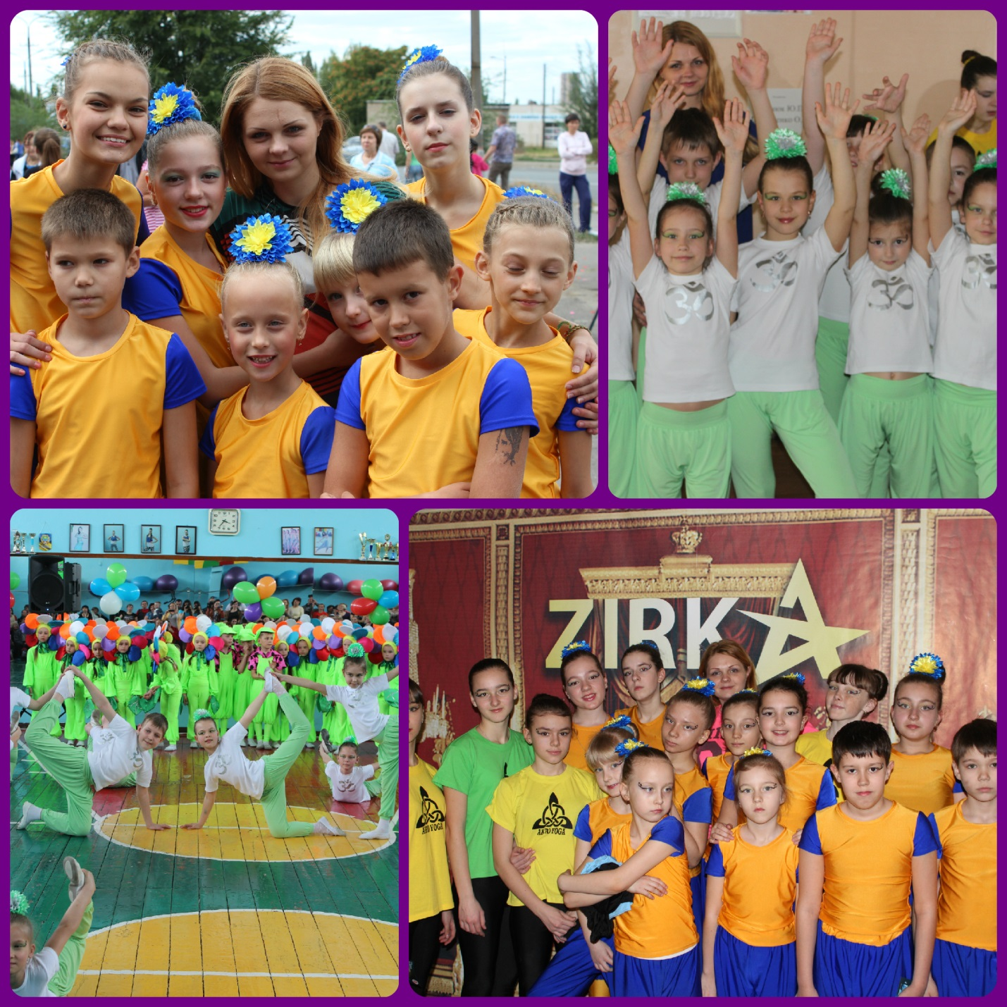

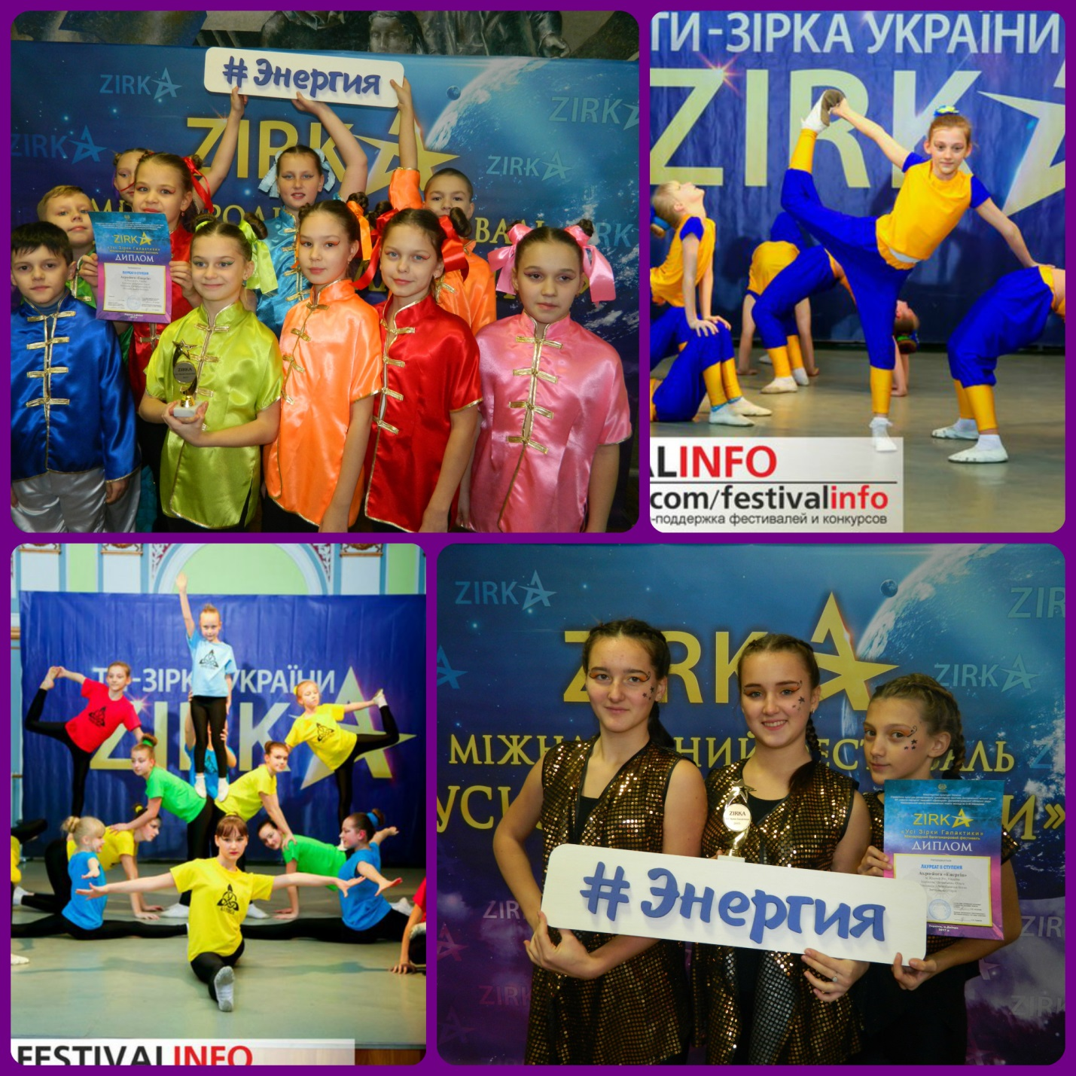

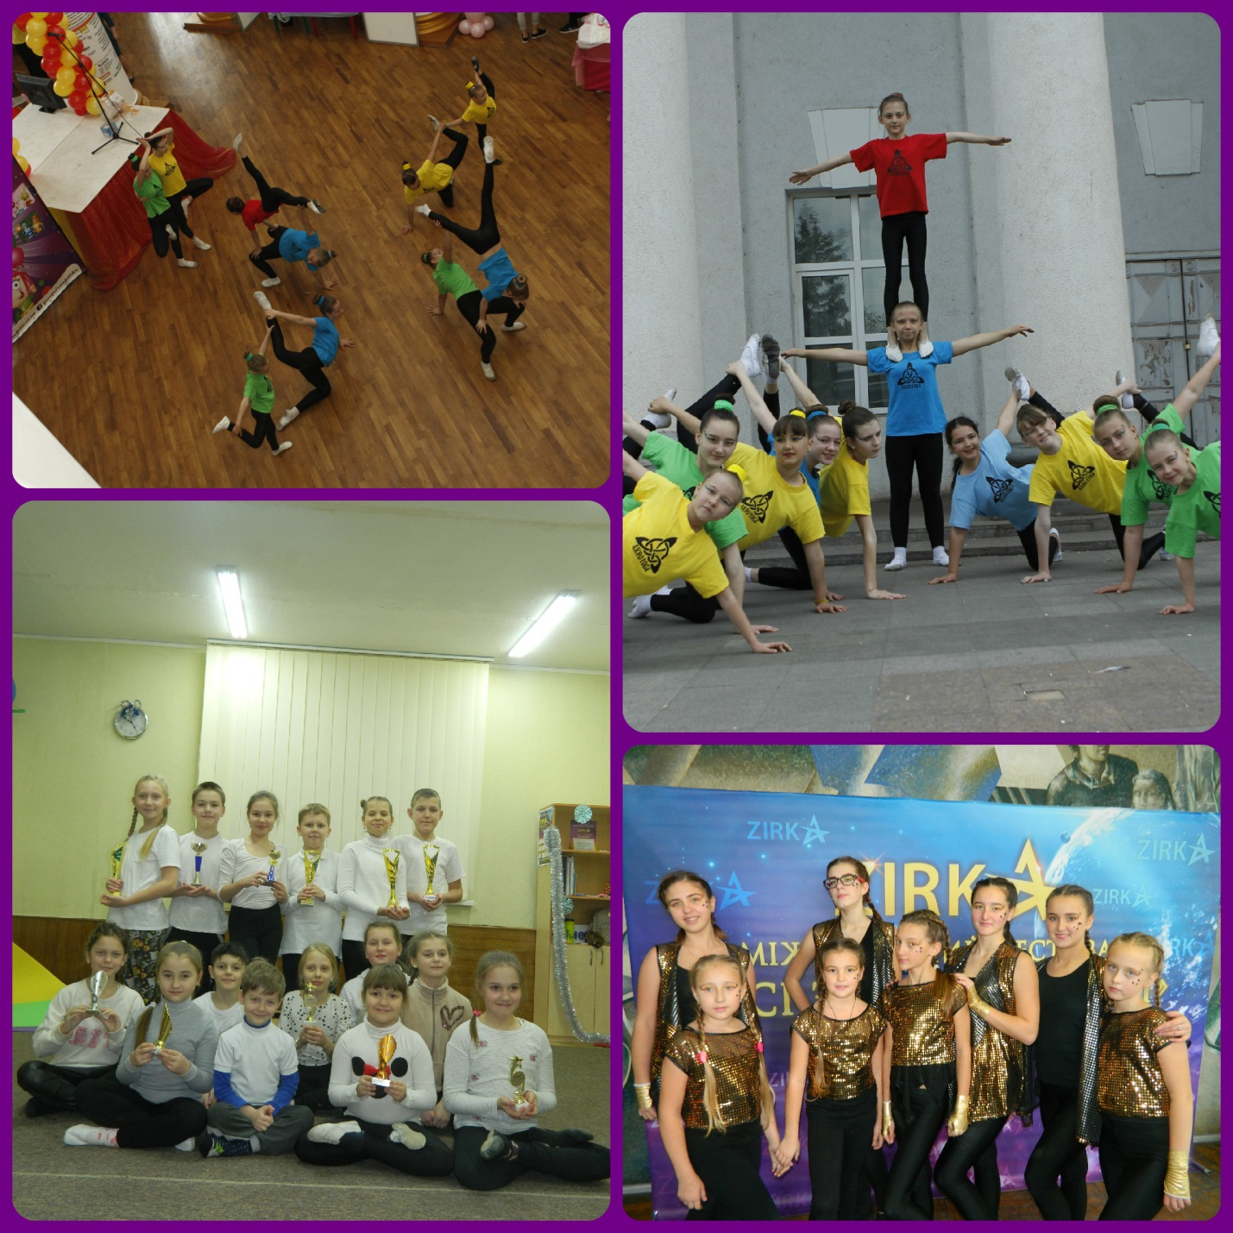

РЕЦЕНЗІЯ
НА МЕТОДИЧНУ РОЗРОБКУ
заняття гуртка акробатичної йоги
«Техніка виконання та оволодіння елементів акробатики та асан йоги, парної акробатичної йоги (розвиток основних фізичних якостей методом колового тренування)»
Виконавець Петраченко Ольга Валентинівна, керівник гуртка акробатичної йоги Центру спорту для дітей, юнацтва та молоді «Олімп»

Методична розробка складена згідно з сучасними вимогами. Вказана конкретна та методична мета заняття. Переконливо обґрунтована тема, методично грамотно сформовані виховні цілі, підкреслена актуальність теми заняття.
Докладно подані план і організаційна структура заняття гуртка, обґрунтовані всі етапи, передбачені різні методи контролю знань та умінь вихованців.
Рецензент:

